# [linux下检查是否安装过某软件包](https://www.cnblogs.com/xxoome/p/5866553.html)

1、rpm包安装的，可以用 rpm -qa 看到，如果要查找某软件包是否安装，用**rpm -qa | grep "软件或者包的名字"**

2、以deb包安装的，可以用 dpkg -l 看到。如果是查找指定软件包，用 **dpkg -l | grep "软件或者包的名字"**

3、yum方法安装的，可以用 yum list installed 查找，如果是查找指定包，用 **yum list installed | grep "软件名或者包名"**

**举例：查看是否安装了gcc**

yum list installed | grep "gcc"

https://images2015.cnblogs.com/blog/964175/201609/964175-20160913094415305-777744847.png

这里可以确认我们没有安装gcc。

yum -y install gcc

再次执行查找命令

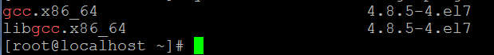

已安装。